Zdroj: https://vedavyzkum.cz/transfer-znalosti-a-spoluprace/transfer-znalosti-a-spoluprace/lingviste-vytvareji-temer-dokonaly-korektor-cestiny

Lingvisté vytvářejí téměř dokonalý korektor češtiny
30. 6. 2019
Tisk Email
Novinku, která by měla pomoct vyřešit většinu nejistot při tvorbě česky psaných textů, chystají odborníci z Ústavu českého jazyka Filozofické fakulty Masarykovy univerzity. Spolu s kolegy z dalších škol a společnosti Seznam.cz začali vyvíjet nový pravopisný, gramatický a typografický korektor pro český jazyk, který bude časem volně dostupný online.
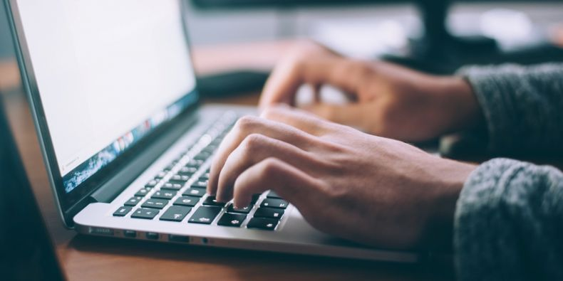
Různorodých nástrojů, které opravují česky psané texty už při jejich tvorbě, existuje dnes v různých počítačových programech spousta. Ani jeden v sobě ale v současnosti nemá všechny vyjmenované funkce, neumí opravovat zároveň třeba typografii a pravopis. „Udělat korektor překlepů není těžké, přidat další funkce už chce ale větší tým a je to výrazně složitější. Při vývoji toho našeho proto využíváme nejnovější jazykové nástroje, zdroje dat a postupy, které jsou v současné době pro češtinu k dispozici,“ říká Dana Hlaváčková, vedoucí celého projektu.
S nápadem se do něčeho takového pustit přišel její kolega Vojtěch Kovář z Fakulty informatiky MU, který pracuje se studenty oboru počítačová lingvistika. „Postupně začali skládat části budoucího korektoru, až nám došlo, že by z toho mohl být jeden velký projekt, který vyřeší spoustu problémů,“ doplňuje Hlaváčková.
Mimo dvou zmíněných fakult a jejich studentů se nakonec při práci potkávají ještě lidé z Ústavu pro jazyk český Akademie věd ČR a Ústavu teoretické a komputační lingvistiky Filozofické fakulty Univerzity Karlovy. Jsou mezi nimi i ti, kteří vytvářeli původní a asi nejznámější český korektor, který je implementovaný v programu Microsoft Word a je už přes 13 let starý.
Projekt je zatím v počátcích, první verze nové pomůcky by měla být k dispozici k testování v říjnu. „Průběžně si nástroj budeme testovat sami, ale v určitých fázích je v plánu i testování s koncovými uživateli. Jde o to, aby si ho skutečně vyzkoušeli i lidé, kteří píšou texty ve velkém,“ zdůrazňuje Hlaváčková.
Výsledek by se měl zrodit i za pomoci společnosti Seznam.cz, která má v projektu financovaném Technologickou agenturou České republiky roli takzvaného aplikačního garanta. Není to ale tak, že by korektor měl být vytvářený konkrétně pro tuto firmu, která by pro něj našla široké využití. Výsledek bude sloužit všem a zdarma. Z projektu vzejde webové rozhraní, do kterého bude možné psát přímo nebo do něj vkládat už hotové texty na kontrolu. Finální verze by měla být hotová v polovině roku 2022.

Zdroj: Masarykova univerzita

